# Lý thuyết Bài 20: Kinh tế Liên Bang Nga

**Lý thuyết Địa lí 11 Bài 20: Kinh tế Liên Bang Nga**  
**A. Lý thuyết Địa lí 11 Bài 20: Kinh tế Liên Bang Nga**  
**I. CÁC NGÀNH KINH TẾ**  
**1. Công nghiệp**  
- Ngành công nghiệp chiếm tỉ trọng gần 30% trong cơ cấu GDP của Liên bang Nga (năm 2020).  
- Nhờ những thuận lợi về vị trí địa lí, nguồn tài nguyên thiên nhiên dồi dào, có giá trị cao, cơ sở hạ tầng, khoa học - kĩ thuật hiện đại nên ngành công nghiệp Liên bang Nga phát triển với nhiều trung tâm công nghiệp lớn, tập trung chủ yếu ở phía tây lãnh thổ.  
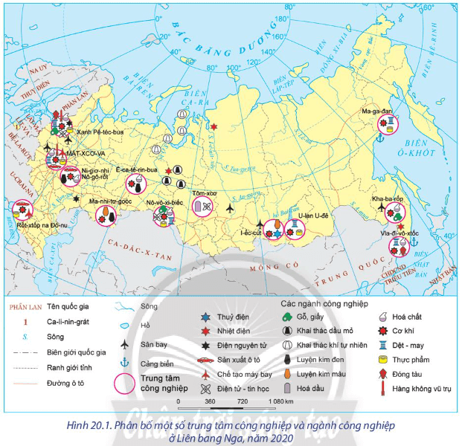  
- Cơ cấu ngành công nghiệp đa dạng, bao gồm các ngành công nghiệp truyền thống và hiện đại, nhiều sản phẩm công nghiệp của quốc gia này đứng hàng đầu thế giới.  
- Một số ngành công nghiệp nổi bật của Liên bang Nga là: khai thác khoáng sản, chế biến đá quý và kim loại, chế tạo máy bay, hàng không vũ trụ, điện tử - tin học, công nghiệp quốc phòng, cơ khí,...  
+ Công nghiệp khai thác dầu khí là ngành mũi nhọn, đóng vai trò quan trọng trong nền kinh tế. Ngành này tập trung chủ yếu ở đồng bằng Tây Xi-bia, khu vực dãy U-ran,...  
+ Công nghiệp cơ khí là ngành công nghiệp hàng đầu, chiếm gần 30% trong cơ cấu ngành công nghiệp; ngành này tập trung chủ yếu ở Mát-xcơ-va, Xanh Pê-téc-bua, Ê-ca-tê-rin-bua, Ni-giơ-nhi Nô-gô-rốt.  
+ Liên bang Nga là một trong các cường quốc hàng đầu thế giới về công nghiệp hàng không vũ trụ, công nghiệp quốc phòng, năng lượng nguyên tử. Các ngành công nghiệp này được phát triển ở nhiều trung tâm công nghiệp của Liên bang Nga.  
**2. Nông nghiệp**  
**♦ Tình hình phát triển**  
- Sản xuất nông nghiệp ở Liên bang Nga rất phát triển, do:  
+ Diện tích đất nông nghiệp lớn, chiếm hơn 13% diện tích lãnh thổ.  
+ Khí hậu và đất đai phân hóa đa dạng.  
+ Chính phủ đầu tư nguồn lực lớn vào việc phát triển và hiện đại hoá nông nghiệp, sử dụng máy móc, thiết bị và công nghệ tiên tiến vào sản xuất.  
- Sản xuất nông nghiệp phát triển chủ yếu ở phần lãnh thổ phía tây, thuộc đồng bằng Đông Âu, Tây Xi-bia.  
- Ngành nông nghiệp chiếm khoảng 4% GDP của Liên bang Nga (năm 2020) và đóng vai trò quan trọng trong nền kinh tế.  
**♦ Một số ngành tiêu biểu**  
**- Trồng trọt:**nhiều mặt hàng nông sản của Liên bang Nga có sản lượng hàng đầu thế giới, như: lúa mì, lúa mạch, hướng dương, khoai tây,...  
**- Chăn nuôi:**  
+ Tổng đàn gia súc của Liên bang Nga lớn, đạt khoảng 18 triệu con (năm 2020) với các vật nuôi đa dạng như bò, lợn, gia cầm, cừu, hươu,...  
+ Sản phẩm ngành chăn nuôi xuất khẩu sang nhiều quốc gia trên thế giới.  
**- Lâm nghiệp:**  
+ Liên bang Nga có diện tích rừng lớn nhất thế giới;  
+ Hàng năm, ngành khai thác và chế biến lâm sản mang lại nguồn thu đáng kể cho nền kinh tế với các sản phẩm chủ yếu là: gỗ tròn, giấy và bột giấy,...  
**- Đánh bắt và nuôi trồng thủy sản:**  
+ Liên bang Nga có đường bờ biển dài, có vùng biển thuộc các biển, đại dương lớn cùng với nhiều hệ thống sông, hồ nên ngành khai thác thuỷ sản phát triển và có đóng góp đáng kể cho ngành kinh tế.  
+ Các sản phẩm của ngành đánh bắt và nuôi trồng thuỷ sản là cá hồi, cá trích, cá bơn, cá tuyết,...  
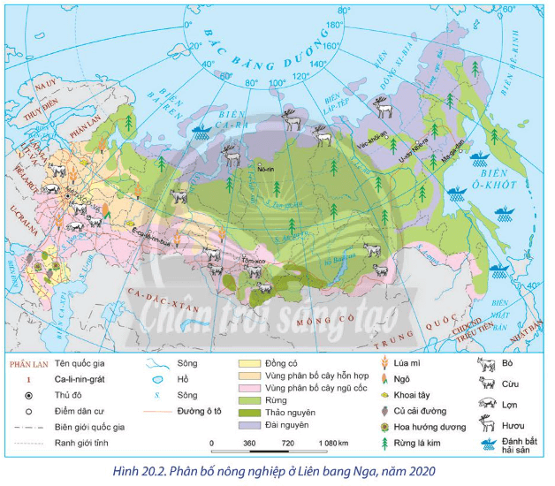  
**3. Dịch vụ**  
**♦ Tình hình phát triển**  
- Ngành dịch vụ chiếm khoảng 56% trong GDP (năm 2020), là ngành mang lại nguồn thu lớn cho nền kinh tế Liên bang Nga.  
- Các nhóm ngành dịch vụ của Nga tập trung chủ yếu ở phía Tây, với các trung tâm dịch vụ lớn như: Mát-xcơ-va, Xanh Pê-téc-bua,...  
- Một số ngành dịch vụ nổi bật là giao thông vận tải, ngoại thương, du lịch,...  
**♦ Một số ngành tiêu biểu**  
**\* Thương mại:**  
- Ngành ngoại thương ở Liên bang Nga phát triển mạnh.  
+ Năm 2020, giá trị xuất khẩu đạt trên 330 tỉ USD và nhập khẩu đạt trên 230 tỉ USD.  
+ Các sản phẩm xuất khẩu hàng đầu bao gồm dầu thô, sản phẩm của ngành hóa dầu, khí tự nhiên, vàng, than,... với thị trường xuất khẩu chủ yếu là Trung Quốc, Anh, Hà Lan, Bê-la-rút, Đức.  
+ Các sản phẩm nhập khẩu chủ yếu bao gồm xe hơi, linh kiện xe, thiết bị viễn thông, máy tính,... từ Trung Quốc, Đức, Bê-la-rút, Hàn Quốc, I-ta-li-a.  
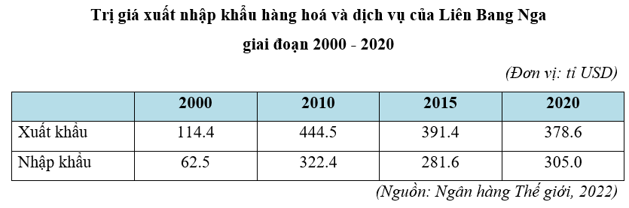  
- Ngành nội thương ở Liên bang Nga cũng có sự phát triển mạnh mẽ:  
+ Mạng lưới hệ thống siêu thị, cửa hàng tiện lợi rộng khắp đất nước đã đáp ứng nhu cầu tiêu dùng của người dân, đồng thời phân phối hàng hóa kịp thời.  
+ Thương mại điện tử ngày càng phổ biến.  
+ Thị trường bán lẻ thực phẩm và hàng hóa có doanh thu hơn 250 tỉ USD (năm 2020).  
**\* Ngành tài chính - ngân hàng**  
- Có những bước phát triển vượt bậc với nhiều hoạt động sôi nổi, tác động đến sự phát triển kinh tế quốc gia.  
- Năm 2020, Liên bang Nga thu hút vốn đầu tư nước ngoài hơn 9,5 tỉ USD và đầu tư ra nước ngoài hơn 5,8 tỉ USD.  
**\* Ngành giao thông vận tải***:*tất cả các loại hình giao thông vận tải đều được chú trọng phát triển.  
- Mạng lưới đường sắt phát triển với hơn 85 000 km đường sắt. Tuyến đường sắt xuyên Xi-bia là tuyến đường sắt dài nhất thế giới, đóng vai trò quan trọng trong thúc đẩy kinh tế lãnh thổ phía đông.  
- Mạng lưới đường ô tô với chiều dài hơn 940000 km, nhiều hệ thống đường cao tốc phát triển, chất lượng đường được nâng cấp, phân bố chủ yếu ở phần lãnh thổ phía tây.  
- Đường hàng không được Liên bang Nga chú trọng phát triển để kết nối các vùng trong nước và các nước trên thế giới. Một số sân bay lớn như Sê-rê-mê-tê-vô, Đô-mô-đê-vô, Pun-cô-vô,...  
- Giao thông vận tải đường biển đóng vai trò quan trọng trong giao thương với các nước trên thế giới.  
+ Liên bang Nga là quốc gia có đội tàu phá băng lớn, giúp cho việc khai thác tài nguyên vùng thềm lục địa ở Bắc Cực đạt hiệu quả cao.  
+ Một số cảng biển lớn, như Xanh Pê-téc-bua, Vla-đi-vô-xtốc, Ma-ga-đan,...  
- Tại các khu vực đô thị, Liên bang Nga chú trọng xây dựng hệ thống giao thông công cộng. Nhiều công nghệ hiện đại được đẩy mạnh áp dụng.  
- Đối với các khu vực có khí hậu khắc nghiệt, tuyết bao phủ thường xuyên thì phổ biến là các loại xe trượt tuyết.  
**\* Ngành du lịch**  
- Liên bang Nga là quốc gia tập trung nhiều di sản tự nhiên và văn hoá thế giới được UNESCO công nhận, vì vậy, ngành du lịch của quốc gia này phát triển, mang lại doanh thu lớn cho nền kinh tế.  
- Năm 2020, Liên bang Nga đón khoảng 6,4 triệu lượt khách quốc tế đến và doanh thu du lịch quốc tế đạt gần 5 tỉ USD.  
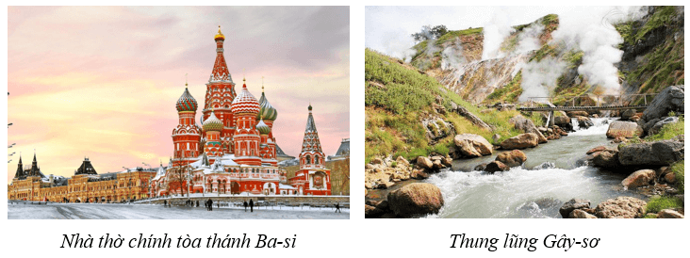  
**II. CÁC VÙNG KINH TẾ**  
**♦**Dựa trên những đặc điểm tương đồng về điều kiện tự nhiên, kinh tế - xã hội, mục tiêu phát triển kinh tế,... lãnh thổ Liên bang Nga hình thành 12 vùng kinh tế, bao gồm: vùng Trung ương; vùng Trung tâm đất đen; vùng Đông Xi-bia; vùng Viễn Đông; vùng Ca-li-nin-grát; vùng Bắc Cáp-ca; vùng phía Bắc; vùng Tây Bắc; vùng U-ran; vùng Von-ga; vùng Von-ga - Ki-rốp; vùng Tây Xi-bia.  
**♦ Đặc điểm nổi bật của một số vùng kinh tế ở Liên bang Nga**  
**- Vùng Trung ương:**  
+ Nằm ở trung tâm của phần lãnh thổ Liên bang Nga thuộc châu Âu.  
+ Đây là vùng có cơ sở hạ tầng hoàn thiện, kinh tế phát triển mạnh với các ngành công nghiệp nổi bật như công nghiệp cơ khí, hóa chất, thực phẩm,...  
+ Các thành phố lớn của vùng là: Mát-xcơ-va; Xmô-len, Da-rốt-xlap, Tu-la….  
**- Vùng Trung tâm đất đen:**  
+ Nằm ở phần lãnh thổ Liên bang Nga thuộc châu Âu, tiếp giáp U-crai-na, vùng Trung ương và vùng Von-ga.  
+ Trong vùng có loại đất đen màu mỡ với lượng khoáng và mùn cao.  
+ Kinh tế chính của vùng là nông nghiệp. Bên cạnh đó, vùng phát triển công nghiệp khai khoáng, hóa chất,...  
+ Các thành phố lớn trong vùng là Bê-gô-rốt (Begorod), Tam-bốt  
**- Vùng Bắc Cáp-ca:**  
+ Vùng tiếp giáp vùng Von-ga và vùng Trung tâm đất đen ở phía bắc, giáp Biển Đen và biển Ca-xpi.  
+ Vùng có nhiều tài nguyên như dầu mỏ, khí tự nhiên, than,... tạo điều kiện cho ngành công nghiệp khai khoáng, luyện kim phát triển.  
+ Các thành phố lớn của vùng là Crax-nô-đa, Rốt-tốp na Đô-nu,...  
**- Vùng U-ran:**  
+ Vùng tập trung chủ yếu ở phần miền trung và phía nam dọc dãy núi U-ran.  
+ Vùng có diện tích rừng tai-ga lớn, giàu có về các loại khoáng sản.  
+ Các ngành công nghiệp nổi bật là khai khoáng, chế biến gỗ, luyện kim, hóa dầu,...  
+ Các thành phố lớn của vùng là Pơm (Perm), Ô-ren-bua (Orenburg),...  
**- Vùng Viễn Đông:**  
+ Nằm trên bờ biển Thái Bình Dương, giữa eo biển Bê-rinh ở phía bắc và CHDCND Triều Tiên ở phía nam, tạo điều kiện cho Liên bang Nga hợp tác với các quốc gia chủ yếu dựa vào một số ngành như đánh bắt và chế biến hải khu vực châu Á - Thái Bình Dương.  
+ Nền kinh tế của vùng sản, công nghiệp cơ khí,...  
+ Các thành phố lớn trong vùng là Ma-ga-đan, Kha-ba-rốp,...  
**B. Bài tập Địa lí 11 Bài 20: Kinh tế Liên Bang Nga**  
**Câu 1.** Loại hình vận tải nào sau đây có vai trò quan trọng nhất thúc đẩy sự phát triển của vùng Đông Xi-bia?  
A. Hàng không.  
B. Đường sắt.  
C. Đường sông.  
D. Đường biển.  
**Hiển thị đáp án**  
  
**Chọn B**  
Loại hình vận tải có vai trò quan trọng nhất thúc đẩy sự phát triển của vùng Đông Xi-bia là đường sắt (chủ yếu là vận chuyển khoáng sản).  
  
  
**Câu 2.** Mặt hàng xuất khẩu nào sau đây chiếm tỉ lệ cao nhất của Liên bang Nga?  
A. Nguyên liệu, năng lượng.  
B. Lương thực và thủy sản.  
C. Máy móc, hàng tiêu dùng.  
D. Nhiên liệu và khoáng sản.  
**Hiển thị đáp án**  
  
**Chọn A**  
Kinh tế đối ngoại là ngành khá quan trọng trong nền kinh tế Liên bang Nga. Tổng kim ngạch ngoại thương liên tục tăng và Liên bang Nga đã là nước xuất siêu (120 tỉ USD - năm 2005). Trong các mặt hàng xuất khẩu thì nguyên liệu (thực phẩm, gỗ,…) và năng lượng (dầu mỏ, khí tự nhiên,…) chiếm tỉ lệ cao, hơn 60% giá trị xuất khẩu.  
  
  
**Câu 3.** Các ngành công nghiệp nào sau đây có điều kiện tài nguyên thuận lợi để phát triển ở phần lãnh thổ phía Tây của nước Nga?  
A. Chế biến gỗ, khai thác, năng lượng, luyện kim.  
B. Chế biến gỗ, khai thác, luyện kim, dệt, hóa chất.  
C. Chế biến gỗ, khai thác, thực phẩm, hóa chất.  
D. Chế biến gỗ, khai thác, chế tạo máy, hóa chất.  
**Hiển thị đáp án**  
  
**Chọn A**  
Các ngành công nghiệp có điều kiện tài nguyên thuận lợi để phát triển ở phần lãnh thổ phía Tây của nước Nga là ngành công nghiệp chế biến gỗ, khai thác, năng lượng, luyện kim và hóa chất.  
  
  
**Câu 4.** Quan hệ Việt Nam - Liên bang Nga đã chính thức được thiết lập vào năm nào sau đây?  
A. 1945.  
B. 1950.  
C. 1965.  
D. 1995.  
**Hiển thị đáp án**  
  
**Chọn B**  
Quan hệ Việt - Xô đã chính thức được thiết lập vào 30 tháng 1 năm 1950, khi Liên bang Cộng hòa Xã hội Chủ nghĩa Xô Viết mở đại sứ quán tại Việt Nam Dân chủ Cộng hòa.  
  
  
**Câu 5.** Chức năng gắn kết Âu - Á thể hiện nội dung nào trong chiến lược kinh tế mới của Liên bang Nga?  
A. Nâng cao vị thế trên trường quốc tế.  
B. Mở rộng ngoại giao, coi trọng châu Á.  
C. Tăng cường liên kết kinh tế khu vực.  
D. Tăng ảnh hưởng với các nước châu Á.  
**Hiển thị đáp án**  
  
**Chọn B**  
Nước Nga đang thực hiện chức năng gắn kết Âu - Á của mình với tư cách là không gian cầu nối và liên kết toàn diện giữa châu Âu và châu Á. Điều này được thể hiện rõ trong chính sách đối ngoại của Liên bang Nga là coi trọng châu Á, trong đó có Việt Nam.  
  
  
**Câu 6.** Từ lâu, Liên bang Nga đã được coi là cường quốc về  
A. khai thác dầu khí.  
B. hàng không vũ trụ.  
C. công nghiệp may.  
D. công nghiệp cơ khí.  
**Hiển thị đáp án**  
  
**Chọn B**  
Liên bang Nga là cường quốc thế giới về hàng không vũ trụ. Quốc gia này có nhiều tên lửa phóng lên quỹ đạo từ chính sân bay vũ trụ ở lãnh thổ đất nước. Liên bang Nga có nhiều viện nghiên cứu khoa học, văn phòng thiết kế và nhà máy chế tạo, đạt được nhiều thành tựu trong công nghệ thực hiện chương trình tàu vũ trụ có người lái.  
  
  
**Câu 7.** Lúa mì được trồng chủ yếu ở khu vực nào sau đây của Liên bang Nga?  
A. Vùng Viễn Đông.  
B. Đồng bằng Đông Âu.  
C. Phía bắc Tây Xi-bia.  
D. Cao nguyên Trung Xi-bia.  
**Hiển thị đáp án**  
  
**Chọn B**  
Các cây lương thực (lúa mì,…) ở Liên bang Nga được trồng chủ yếu ở đồng bằng Đông Âu và miền Nam của Đồng bằng Tây Xi-bia. Liên bang Nga là một trong những nước xuất khẩu lúa mì lớn nhất thế giới.  
  
  
**Câu 8.** Nhận xét **không** đúng với ngành giao thông vận tải của Liên bang Nga?  
A. Có hệ thống giao thông vận tải tương đối phát triển với đủ các loại hình.  
B. Đường ô tô đóng vai trò quan trọng trong phát triển vùng đông Xi-bia.  
C. Có thủ đô Mátxcơva nổi tiếng thế giới về hệ thống đường xe điện ngầm.  
D. Gần đây nhiều hệ thống đường giao thông được nâng cấp, mở rộng hơn.  
**Hiển thị đáp án**  
  
**Chọn B**  
Liên bang Nga có cơ sở hạ tầng giao thông vận tải tương đối phát triển với đủ loại hình. Hệ thống đường sắt xuyên Xi-bia và đường sắt BAM (Bai-can - A-mua) - đóng vai trò quan trọng để phát triển vùng Đông Xi-bia giàu có -> Nhận định: Đường ô tô đóng vai trò quan trọng trong phát triển vùng đông Xi-bia là không đúng.  
  
  
**Câu 9.** Nhận định nào sau đây đúng với hoạt động ngoại thương của Liên bang Nga?  
A. Giá trị xuất khẩu luôn cân bằng với giá trị nhập khẩu.  
B. Hàng xuất khẩu chính là thủy sản, máy móc, thiết bị.  
C. Xuất khẩu, nhập khẩu hàng hóa lớn và luôn xuất siêu.  
D. Hàng nhập khẩu chính là dầu mỏ, khí tự nhiên và gỗ.  
**Hiển thị đáp án**  
  
**Chọn C**  
Liên bang Nga là một trong những nước xuất khẩu, nhập khẩu hàng hóa và dịch vụ lớn trên thế giới và luôn xuất siêu. Các mặt hàng xuất khẩu chính gồm: dầu mỏ, khí tự nhiên, kim loại, hóa chất, thực phẩm và gỗ. Các mặt hàng nhập khẩu chính gồm: máy móc và thiết bị, ô tô, rau quả, hàng dệt may và da giày. Các đối tác thương mại chính của Liên bang Nga là Trung Quốc, Ấn Độ, Hoa Kỳ, một số nước Đông Nam Á,...  
  
  
**Câu 10.** Đặc điểm nào sau đây**không** đúng với nền kinh tế Liên bang Nga?  
A. Kinh tế đối ngoại là ngành khá quan trọng.  
B. Các hoạt động dịch vụ đang phát triển mạnh.  
C. Sản lượng nông nghiệp đứng hàng đầu thế giới.  
D. Công nghiệp khai thác dầu khí là ngành mũi nhọn.  
**Câu 11.** Lãnh thổ Liên bang Nga có các vùng kinh tế quan trọng là  
A. vùng Von-ga, phía bắc, phía tây bắc, phía tây Xi-bia.  
B. vùng Trung ương, Trung tâm đất đen, U-ran, Viễn Đông.  
C. vùng tây Xi-bia, Trung ương, Bắc Cáp-ca, vùng tây bắc.  
D. vùng Bắc Cáp-ca, vùng Ca-li-nin-grát, vùng đông Xi-bia.  
**Hiển thị đáp án**  
  
**Chọn B**  
Hiện nay, Liên bang Nga có 12 vùng kinh tế, trong đó, các vùng kinh tế quan trọng là: vùng Trung ương, vùng Trung tâm đất đen, vùng U-ran và vùng Viễn Đông. Mỗi vùng có những đặc điểm nổi bật về hoạt động kinh tế.  
  
  
**Câu 12.** Ngành công nghiệp mũi nhọn, hằng năm mang lại nguồn tài chính lớn cho Liên bang Nga là  
A. công nghiệp cơ khí.  
B. công nghiệp luyện kim.  
C. công nghiệp thực phẩm.  
D. công nghiệp khai thác dầu khí.  
**Hiển thị đáp án**  
  
**Chọn D**  
Công nghiệp khai thác dầu khí là ngành mũi nhọn, mang lại doanh thu lớn, đóng vai trò quan trọng trong nền kinh tế Liên bang Nga. Công nghiệp dầu mỏ, khí tự nhiên tập trung chủ yếu ở đồng bằng Tây Xi-bia, khu vực dãy U-ran,...  
  
  
**Câu 13.** Ngành giữ vai trò chủ đạo của nền kinh tế Liên bang Nga là  
A. năng lượng.  
B. công nghiệp.  
C. nông nghiệp.  
D. dịch vụ.  
**Hiển thị đáp án**  
  
**Chọn B**  
Công nghiệp giữ vai trò chủ đạo trong nền kinh tế Liên bang Nga. Năm 2020, công nghiệp và xây dựng chiếm 30% GDP và thu hút khoảng 27% lực lượng lao động. Cơ cấu ngành công nghiệp đa dạng, các ngành công nghiệp chính là năng lượng, chế tạo, luyện kim.  
  
  
**Câu 14.** Ngành công nghiệp truyền thống của Liên bang Nga là  
A. điện lực.  
B. thực phẩm.  
C. đóng tàu.  
D. luyện kim.  
**Hiển thị đáp án**  
  
**Chọn C**  
Công nghiệp đóng tàu là ngành truyền thống, Liên bang Nga đóng được nhiều loại tàu khác nhau như: tàu ngầm, tàu sân bay, tàu phá băng nguyên tử,... Trung tâm đóng tàu lớn nhất là Vla-đi-vô-xtốc.  
  
  
**Câu 15.** Vùng kinh tế nào sau đây của Liên bang Nga giàu tài nguyên, công nghiệp phát triển nhưng nông nghiệp còn hạn chế?  
A. Vùng Trung tâm.  
B. Vùng U-ran.  
C. Vùng Trung ương.  
D. Vùng Viễn Đông.  
**Hiển thị đáp án**  
  
**Chọn B**  
U-ran là vùng có địa hình núi cao nhưng lại rất giàu có về tài nguyên khoáng sản, tiêu biểu như than đá, dầu mỏ, khí tự nhiên, sắt,… Vì vậy, đây là vùng giàu có về tài nguyên thiên nhiên để phát triển các ngành công nghiệp nhưng lại không thuận lợi để phát triển ngành nông nghiệp.  
  
  
**Xem thêm tóm tắt lý thuyết Địa lí 11 sách Chân trời sáng tạo hay, chi tiết khác:**  
Lý thuyết Bài 21: Thực hành: Tìm hiểu tình hình kinh tế xã hội Liên Bang Nga  
Lý thuyết Bài 22: Vị trí địa lí, điều kiện tự nhiên, dân cư và xã hội Nhật Bản  
Lý thuyết Bài 23: Kinh tế Nhật Bản  
Lý thuyết Bài 24: Thực hành: Tìm hiểu về hoạt động kinh tế đối ngoại Nhật Bản  
Lý thuyết Bài 25: Vị trí địa lí, điều kiện tự nhiên, dân cư và xã hội Trung Quốc